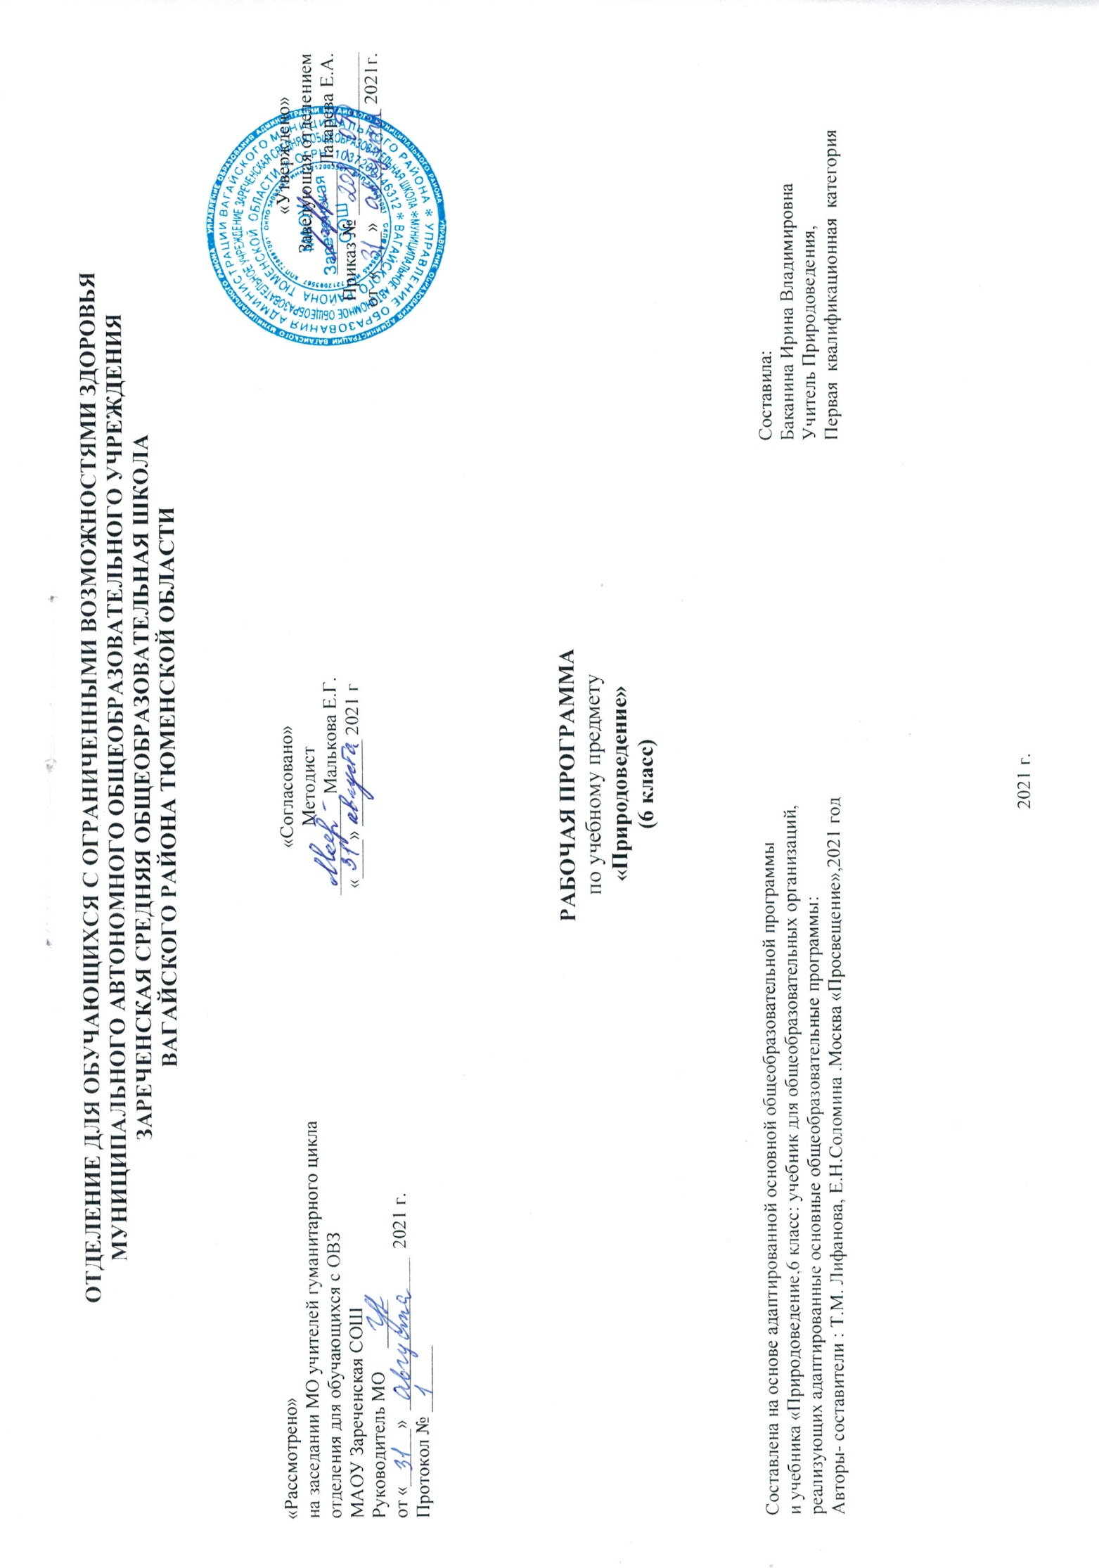

- Пояснительная записка
Рабочая учебная программа по курсу «Природоведение» составлена на основе приказа Министерства образования и науки РФ от 19 декабря 2014 г. №1599.
Целью данного курса является обобщение знаний об окружающем мире, подготовка обучающихся к усвоению систематических биологических и географических знаний
Задачи данного курса:
1. обеспечить систему знаний о живой и неживой природе
2. сформировать понимание природных явлений на основе раскрытия простейших связей в природе
3. воспитывать бережное отношение к природе, готовность ее охранять
4. формировать практические умения по выращиванию растений и уходу за животными
5. прививать навыки, направленные на сохранение и укрепление здоровья
- Общая характеристика учебного предмета
В 6 классе у обучающихся должны быть сформированы элементарные представления об окружающем мире, о живой и неживой природе, о сезонных изменениях в ней, о жизни растений и животных, о здоровье человека.
Данный курс является подготовительным, способствующим в дальнейшем лучшему усвоению обучающимися элементарных естествоведческих, биологических, географических и исторических знаний.
Обучающиеся должны учиться наблюдать, видеть и слышать, сравнивать и обобщать, устанавливать несложные причинно-следственные связи в природе и взаимозависимость природных явлений. Такая деятельность обучающихся имеет непосредственно большое значение для коррекции недостатков психофизического развития умственно отсталых школьников, их познавательных возможностей и интересов.
Природоведческие знания помогут обучающимся лучше понимать отношение человека к природе, эстетически воспринимать и любить ее, по возможности уметь беречь и стремиться охранять. Это обусловит значительную воспитательную роль природоведения, а в дальнейшем – естествознания.
Курс природоведение имеет связи с другими учебными дисциплинами, в частности, с
- математикой (меры длины, измерение отрезка, сравнение объекта по высоте, геометрические фигуры)
- изобразительным искусством (рисунки, цвета и оттенки при изображениях географических объектов)
- ручным трудом (работа с пластилином, глиной)
- развитием речи на основе ознакомления с предметами и явлениями окружающей действительности (элементарные знания о живой и неживой природе)
- чтением (рассказы писателей о живой и неживой природе)

Основные направления коррекционной работы:
- развитие зрительного восприятия и узнавания;
- развитие пространственных представлений и ориентации;
- развитие основных мыслительных операций;
- развитие наглядно-образного и словесно-логического мышления;
- коррекция нарушений эмоционально-личностной сферы;
- обогащение словаря;
- коррекция индивидуальных пробелов в знаниях, умениях, навыках
Основные типы учебных занятий:
урок изучения нового учебного материала;
урок закрепления и применения знаний;
урок обобщающего повторения и систематизации знаний;
урок контроля знаний и умений.
На уроках используются такие формы работы как, урок - игра, турнир знатоков, урок - викторина, урок – путешествие, выполнение практических работ, уроки с элементами исследования.
Основным типом урока является комбинированный.
Виды и формы организации учебного процесса
Индивидуальная с учетом дифференцированного подхода к обучающемуся;
групповая;
индивидуально – групповая;
работа в парах.
3. Описание места учебного предмета в учебном плане
Предмет «Природоведение» входит в образовательную область «Естествознание» учебного плана и изучается в 6 классе.
Рабочая программа рассчитана в 6 классе на 68 ч, 2 ч в неделю, 34 учебные недели
4. Личностные и предметные результаты освоения учебного предмета
Освоение учебного предмета обеспечивает достижение обучающимися с умственной отсталостью двух видов результатов: личностных и предметных.
В структуре планируемых результатов ведущее место принадлежит личностным результатам, поскольку именно они обеспечивают овладение комплексом социальных (жизненных) компетенций, необходимых для достижения основной цели современного образования ― введения обучающихся с умственной отсталостью в культуру, овладение ими социокультурным опытом.
Личностные результаты включают индивидуально личностные качества и социальные (жизненные) компетенции обучающегося, социально значимые ценностные установки.

В ходе изучения предмета обучающиеся получат возможность приобрести следующие личностные результаты:
- осознание себя как гражданина России;
- формирование чувства гордости за свою Родину, российский народ и историю России;
- овладение начальными навыками адаптации в динамично изменяющемся и развивающемся мире;
- способность к осмыслению и дифференциации картины мира, ее
- временно пространственной организации;
- способность к осмыслению социального окружения, своего места в нем, принятие соответствующих возрасту ценностей и социальных ролей;
- принятие и освоение социальной роли обучающегося, формирование и развитие социально значимых мотивов учебной деятельности;
- развитие навыков сотрудничества со взрослыми и сверстниками в разных социальных ситуациях;
Коммуникативные действия:
- уметь слышать, слушать и понимать собеседника
- правильно выражать свои мысли в речи
Регулятивные действия:
- учиться отличать верно выполненное задание от неверного
- учиться работать по предложенному плану
Предметные результаты
Предметные результаты включают освоенные обучающимися знания и умения курса природоведения, готовность их применения.
В результате изучения курса природоведение обучающиеся должны овладеть следующими базовыми учебными действиями:
Минимальный уровень:
- узнавать и называть изученные объекты на иллюстрациях, фотографиях
- иметь представления о назначении изученных объектов, их роли в окружающем мире;
- относить изученные объекты к определенным группам (осина – лиственное дерево леса)
- называть сходные объекты, отнесенные к одной и той же изучаемой группе (полезные ископаемые)
- соблюдать режим дня, правила личной гигиены и здорового образа жизни, понимать их значение в жизни человека
- соблюдать элементарные правила безопасного поведения в природе и обществе (под контролем взрослого);
- выполнять несложные задания под контролем учителя;
- адекватно оценивать свою работу, проявлять к ней ценностное отношение, понимать оценку педагога.
- узнавать и называть изученные объекты в натуральном виде в естественных условиях,
- знать способы получения необходимой информации об изучаемых объектах по заданию педагога;
- иметь представления о взаимосвязях между изученными объектами, их месте в окружающем мире;
- относить изученные объекты к определенным группам с учетом различных оснований для классификации (клевер ― травянистое дикорастущее растение; растение луга; кормовое растение; медонос; растение, цветущее летом);
- называть сходные по определенным признакам объекты из тех, которые были изучены на уроках, известны из других источников;
- уметь объяснять свое решение;
- выделять существенные признаки групп объектов; знать и соблюдать правила безопасного поведения в природе и обществе, правила здорового образа жизни; вступать в беседу;
- обсуждать изученное;
- проявлять желание рассказать о предмете изучения, наблюдения, заинтересовавшем объекте;
- выполнять задания без текущего контроля учителя (при наличии предваряющего и итогового контроля), осмысленно оценивать свою работу и работу одноклассников, проявлять к ней ценностное отношение, понимать замечания, адекватно воспринимать похвалу;
- совершать действия по соблюдению санитарно-гигиенических норм в отношении изученных объектов и явлений;
- выполнять доступные возрасту природоохранительные действия;
- осуществлять деятельность по уходу за комнатными и культурными растениями.
5. Содержание учебного предмета
В содержании учебного материала выделены основные блоки:
- Введение
- Вселенная
- Наш дом - Земля
- Растительный мир Земли
- Животный мир Земли
- Человек
- Есть на Земле страна Россия
6. Материально-техническое обеспечение
Учебник «Природоведение», автор Т.М. Лифанова, Е.Н. Соломина. Москва «Просвещение» 2021г.
Презентации по урокам. Карта России. Телевизор. Компьютер.

